**PANTALLA DE INICIAR SESIÓN**

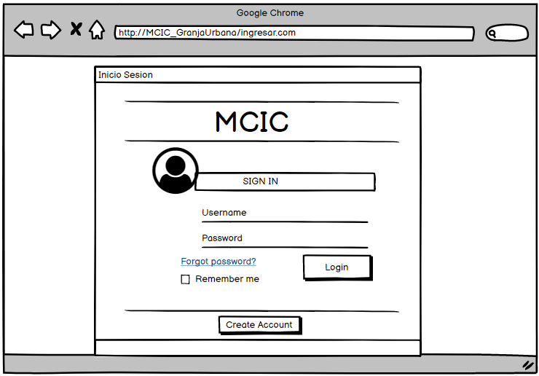

En esta pantalla se pueden diferenciar 6 opciones:

1. **Username:** En donde ira el Correo electrónico con el cual se registró (Se estima máximo 50 caracteres, debe tener dominio de correo electrónico).
2. **Password:** Se ingresara la clave con la cual se registró. Se estima que sea de 8 caracteres, combinando letras y números.
3. **Login:** Opción para ingresar a la página principal luego de haber ingresar los datos de username y pasword
4. **Forgot password?:** opción disponible para restablecer contraseña en caso de olvidarla
5. **Remmerber me:** Esto es opcional, si se quiere guardar automáticamente el usuario y contraseña.

**PANTALLA DE CREAR SESIÓN**

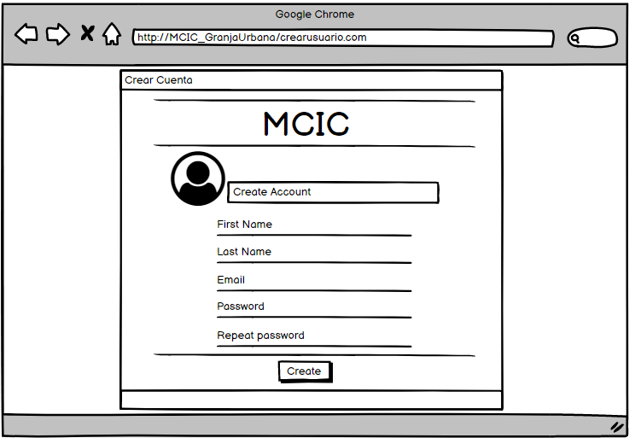

En esta pantalla se pueden diferenciar 6 opciones:

1. **First Name:** Se ingresa el primer nombre, con máximo de 25 caracteres. Se guardan en mayúscula.
2. **Last Name:** Se ingresara el Apellido, con máximo de 25 caracteres. Se guardan en mayúscula.
3. **Email:** Se ingresara el email que servirá como username en la página de iniciar sesión, máximo 25 caracteres, debe tener dominio de correo electrónico.
4. **Password:** Se registrara la contraseña con la cual ingresara en futuras sesiones, Se estima que sea de 8 caracteres, combinando letras y números
5. **Repeat passwrod:** Se deberá repetir la contraseña, Se estima que sea de 8 caracteres, combinando letras y números
6. **Create:** Opción para crear el nuevo usuario luego de introducir exitosamente los datos anteriores.

**PANTALLA PRINCIPAL**

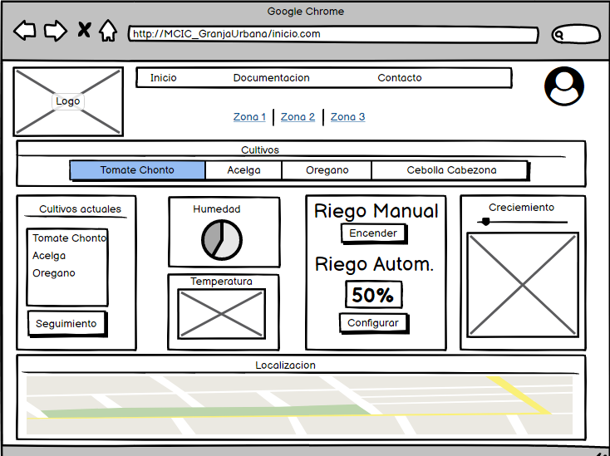

Se compone de:

1. **Logo:** Imagen creación propia o de la Maestría
2. **Inicio:** Opción que retorna a la pagina principal.
3. **Documentación:** Enlace a la documentación que soporte la definición y caracterización de los sensores, cultivos, actuadores.
4. **Contacto:** Enlace en el cual redigirá a la página de información de contacto de cada integrante
5. **Usuario:** Enlace donde se mostrara que nombre del usuario que tiene acceso a la página.
6. **Área de Zonas:** Se definirán tres zonas, las cuales harán referencia a los integrantes del grupo, dependiendo del área escogida mostrara la información correspondientes en cuento a cultivo actual, medidas de humedad, temperatura, localización, riego.(Definir cuantos cultivos por persona, gestión de zona propietaria)
7. **Cuadro de cultivos:** Mostrara los diferentes cultivos a los cuales existe información para que funciona de buena forma el software.
8. **Cuadro de cultivos actuales:** Muestra los cultivos que cada zona (integrante) tiene y de los cuales se mostrara la información de los sensores.
9. **Cuadro de Humedad:** Muestra la informaciónque recepciona el sensor de humedad.
10. **Cuadro de temperatura:** Muestra la informaciónque recepciona el sensor de temperatura.
11. **Cuadro de riego:** este se caracteriza por dar la opción de hacer un riego manual y dependiendo de la humedad mostrada en este cuadro en la opción configurar se puede modificar el umbral para que se haga el riego automatizado, esto depende del tiempo de cultivo
12. **Crecimiento:** Esta parte muestra una línea temporal del crecimiento del cultivo.
13. **Cuadro de localización:** Sección destinada a mostrar la localización del cultivo respectivo en un mapa.

**CONTÁCTANOS**

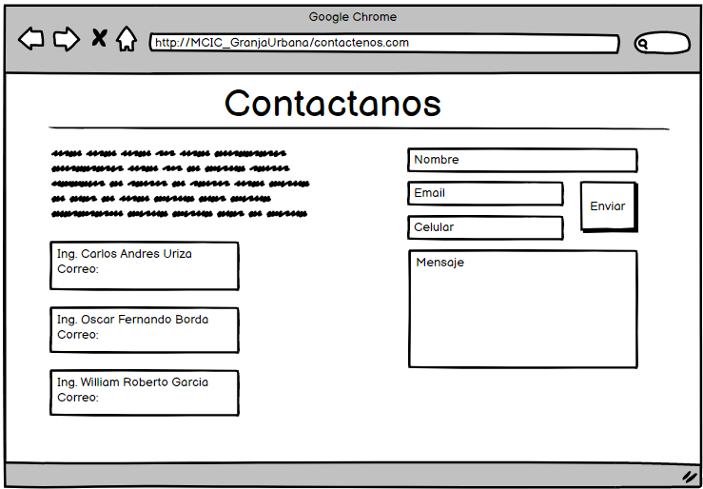

1. **Título:** Acá se mostrará el título de la página respectiva es decir “Contáctanos”
2. **Descripción general:** Se realizara una descripción básica de la fuente del proyecto y sus integrantes
3. **Información de los integrantes:** Acá se mostrara la información de los integrantes como_ Nombres completos, email, teléfono.
4. **Sección para redactar comentarios:** Se dividirá en
   1. **Nombre:** Hasta 50 caracteres para ingresar nombres.
   2. **Email:** Hasta 25 caracteres para ingresar el email a responder.
   3. **Celular:** Hasta 13 caracteres para ingresar el celular.
   4. **Mensaje:** Hasta 500 caracteres para que el usuario redacte el comentario
   5. **Enviar:** Opción para enviar y finalizar el comentario.

**SEGUIMIENTO**

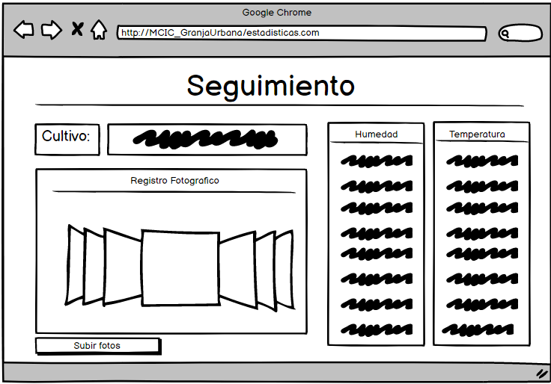

1. **Título:** Acá se mostrará el título de la página respectiva es decir “Contáctanos”
2. **Cultivo:** Acá se mostrará el nombre del cultivo del cual se está haciendo el seguimiento actual.
3. **Registro Fotográfico:** Sección para mostrarla galerías de fotografías del cultivo.
4. **Subir fotos:** Opción para subir nuevas fotos, hasta un máximo de 25 fotos.
5. **Humedad:** Sección en la cual se mostrarán todos los registros de medidas de humedad
6. **Temperatura:** Sección en la cual se mostrarán todos los registros de medidas de temperatura

**RESTABLECER CONTRASEÑA**

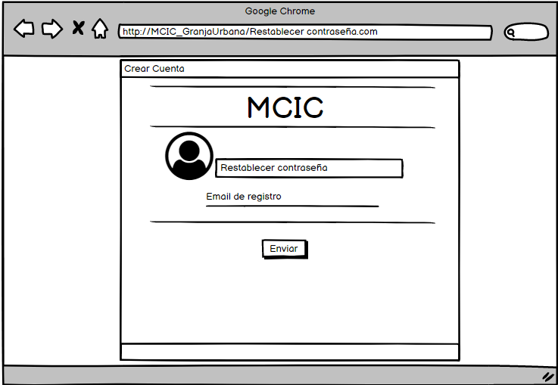

1. **Email de registro:** Se debe ingresar el email con el cual se registró y al cual se enviar link para crear nueva contraseña
2. **Enviar:** Opción para luego de ingresar el email se envie el link de restablecimiento de contraseña.

**RESTABLECER CONTRASEÑA**

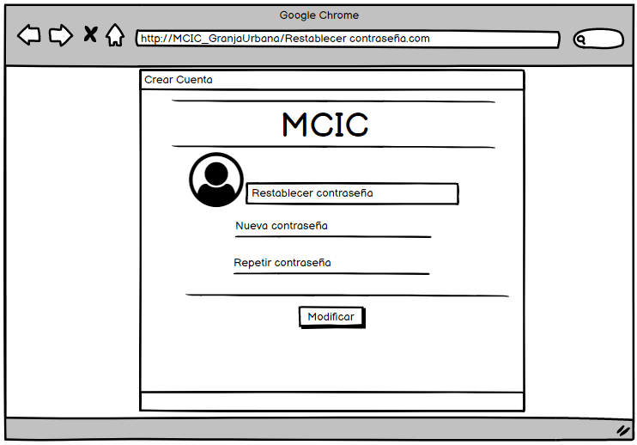

1. **Nueva contraseña**
2. **Repetir contraseña:** Se registrara la contraseña con la cual ingresara en futuras sesiones, Se estima que sea de 8 caracteres, combinando letras y números
3. **Modificar:** Se deberá repetir la contraseña, Se estima que sea de 8 caracteres, combinando letras y números

**FOTOGRAFIAS**

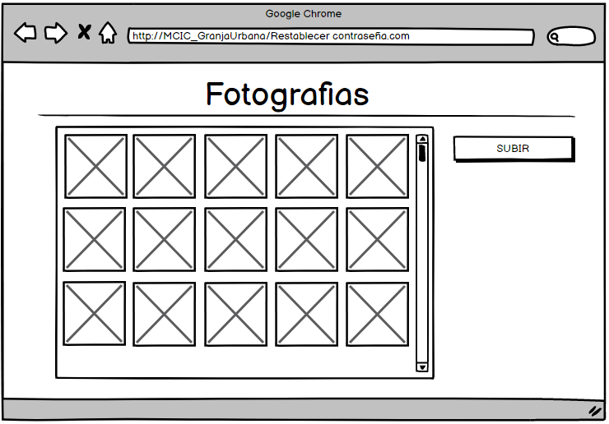

1. **Sección de fotografías:** Sección donde se muestras todas las fotografías del crecimiento del cultivo, máximo 25
2. **Subir:** Opción para subir nuevas fotografías.

Carpeta Frontend